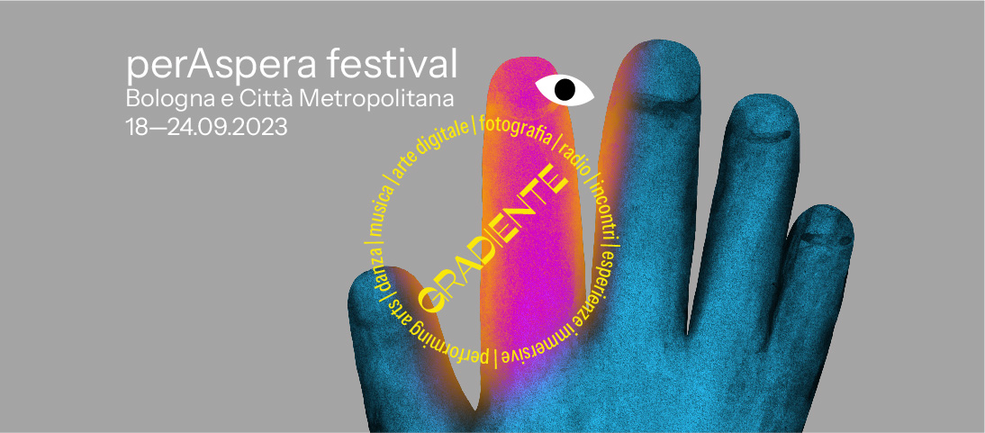

perAspera festival – “Gradiente”
sedicesima edizione

Esperienze partecipative, arti performative, danza, musica, arte digitale, fotografia, radio, incontri: dal 18 al 24 settembre la nuova edizione del festival che immerge il pubblico in esperienze uniche, a Bologna e in Città metropolitana.

Bologna, 13 settembre 2023 - Esperienze uniche, non ripetibili, create dagli artisti per coinvolgere il pubblico in nuove forme di relazione. Spazi rivissuti attraverso la fluidità delle discipline e la contemporaneità dei linguaggi, che moltiplicano le vie di accesso, con un focus sulla relazione delle arti agite con spazi espositivi di diversa natura di Bologna e della Città Metropolitana - Musei cittadini, Musei privati, spazi indipendenti - vissuti da prospettive divergenti.
Dal 18 al 24 settembre i linguaggi artistici contemporanei di perAspera riempiono di sfumature luoghi diversi di Bologna e della Città Metropolitana, in una ricchissima 16ma edizione del festival ideato e organizzato da Nove Punti Aps, a cura di Maria Donnoli ed Ennio Ruffolo, con il sostegno della Regione Emilia-Romagna, del Comune di Bologna e della Fondazione del Monte di Bologna e Ravenna. perAspera fa parte di Bologna Estate 2023, il cartellone di attività promosso e coordinato dal Comune di Bologna e dalla Città metropolitana di Bologna - Territorio Turistico Bologna-Modena, e di A Mente Fresca 2023, rassegna estiva del Comune di Casalecchio di Reno coordinata dal servizio Casalecchio delle Culture.

In un mondo sempre più polarizzato, tra estremi granitici e superficiali - bianco o nero, dentro o fuori - la sedicesima edizione del festival perAspera si incunea con Gradiente: un invito a fermarsi a guardare il colore pieno e le sfumature che lo compongono; ad ascoltare scavando i significati con i linguaggi artistici che aprono alla costruzione di visioni possibili, dalle sfaccettature folte di colori e volumi.

Nella non linearità e nella ricchezza delle sfumature prende forma il programma del festival, in una relazione costruttiva con artisti e spazi. In particolare in questa edizione il percorso si focalizza sulla relazione delle arti agite con spazi espositivi di Bologna e della Città Metropolitana di diversa natura - Musei cittadini, Musei privati, spazi indipendenti - vissuti da prospettive divergenti. Ogni proposta è un unicum costruito nello spazio dagli artisti, chiamati a pensare alla creazione di forme di esperienza non ripetibili, per nuove forme di relazione con i pubblici.

Sfida la nettezza dei confini l’evento che apre il festival (18 settembre): in Tears from the Void, Enrico Fedrigoli, Vincenzo Scorza / Black7even e Eleonora Fabrizi intessono un dialogo tra arte digitale, fotografia analogica, danza e musica elettronica. Il progetto si struttura tra due luoghi: PIETRO – spazio indipendente appena nato nella cappella sconsacrata del seicentesco Palazzo Tanari– che alle ore 19.00 ospiterà il vernissage dell'esposizione fotografica e sonora visitabile fino al 24 settembre, e la Casa della Cultura Italo Calvino di Calderara di Reno, dove si sviluppa la seconda parte del progetto fotografico di Enrico Fedrigoli creato in relazione con l’arte digitale di Black7even e la performance di Eleonora Fabrizi. La danzatrice di base ad Amburgo qui, dalle ore 20.30, metterà in scena una performance immersa nelle immagini video di Black7even, una coreografia originale costruita sui suoni elettronici di Vincenzo Scorza, che continueranno ad accompagnare il pubblico anche dopo l’incontro con gli artisti e con i curatori dell’allestimento fotografico, il critico Simone Azzoni e l’architetto Simone Gheduzzi.

Apre a nuovi pubblici e istanze tematiche Queer Art Walk (23 settembre ore 17.00) che esplora il Museo Internazionale e Biblioteca della Musica da un’inconsueta prospettiva queer costruita e condotta da Flavia Monceri, Ordinario di Filosofia Politica la cui ricerca presta particolare attenzione all’impatto delle differenze individuali e della diversità sulle contemporanee società complesse in una prospettiva interdisciplinare e intersezionale. Così come Tears from the Void, Queer Art Walk è un unicum in quanto è un format ideato da perAspera traendo ispirazione dalle Queer Art Chat del MOMA di New York e reso performativo in stretta relazione con il contesto museale in cui si svolge e con gli operatori che lo vivono ogni giorno, insieme ai quali il percorso viene immaginato. Il progetto si pone nell’ambito del Patto di Collaborazione LGBTQIA+ del Comune di Bologna.

Altro spazio espositivo da scoprire è la Casa Museo NENA a Casalecchio di Reno. La tenuta settecentesca viene dedicata all’ascolto - in una società sempre più visiva - con il radiodramma La discrezione dell'omicidio di Fanny & Alexander (20 settembre ore 19.00), che riscrive per la radio la pièce di Augusto Frassineti e Giorgio Manganelli andata in onda su RAI RADIO3 in occasione del centenario dello scrittore, saggista e giornalista che con la sua ironia qui racconta di un intrigo tra politica e tecnologia, in una scrittura che sembra rispecchiare quasi profeticamente l’oggi. L’esperienza di ascolto, nel giardino della Villa, sarà preceduta dall’incontro con Chiara Lagani, drammaturga di Fanny & Alexander, Filippo Milani, docente all’Università di Bologna e profondo conoscitore di Manganelli, e Rodolfo Sacchettini, studioso tra i massimi esperti italiani della “letteratura per sola voce”, come definisce il radiodramma.
Proprio Rodolfo Sacchettini sarà protagonista della seconda parte della serata con Notturni radiofonici (ore 20.30), un percorso di ascolti e attraversamenti di radiodrammi costruito appositamente per il festival a partire dalle suggestioni dei sotterranei nella dimora privata, oggi Museo.

Ancora suoni e ancora uno spazio espositivo reinterpretato, questa volta tra ricerca elettroacustica e calcio-balilla, uno dei giochi più popolari della modernità, il cui primo brevetto è stato depositato proprio 100 anni fa, nel 1923: il centro di ricerca musicale fondato da Luciano Berio e diretto da Francesco Giomi, Tempo Reale, invita pubblico, musicisti e giocatori agonisti della Lega Italiana calcio-balilla a sfidarsi in una serie di partite che diventa una performance immersiva e partecipativa, FOOSBALL, al suo debutto nel foyer del MAMbo il 21 settembre alle ore 17.00. Tre calcini per tre ore di sfrenati tornei aperti a professionisti, a musicisti e alle persone del pubblico, che possono giocare e sfidarsi, mentre i suoni sono trasformati in una partitura live che avvolge giocatori e spettatori.

L’esplorazione sonora è alla base anche della live performance di La Testa NO!, eclettico duo di batteria e violoncello composto da Francesco Guerri e Andrea Grillini, qui al debutto con il progetto Malebolge (19 settembre ore 20.00). La settecentesca Villa Aldini è modulata per un giorno dalla parola d’ordine “progressive”: il live è infatti preceduto, alle ore 19.00, dalla presentazione del libro Il respiro del tamburo del batterista Gigi Cavalli Cocchi (Ligabue, CSI, ClanDestino…), che restituisce un tassello di storia della musica italiana attraverso il racconto di pezzi di vita e le sue illustrazioni nella Rotonda della Madonna del Monte, chiesa degli inizi dell’anno Mille, oggi parte della tenuta che guarda dall’alto Bologna.

I pezzi di vita, questa volta rappresentati dalle scritte sui muri, sono i protagonisti dell’intervento di Ateliersi all’Istituto Aldini Valeriani con un doppio progetto (22 settembre ore 20.00): la lecture-performance Freedom has many forms, ricerca drammaturgica e performativa sulle scritte che si manifestano e si dissolvono sui muri delle città, seguita da un reading poetico costruito da Fiorenza Menni con le scritte raccolte sui muri della loro scuola dai ragazzi delle classi 4 e 5 C Grafica e Comunicazione dell’IIS Aldini Valeriani. L’indagine fotografica dei ragazzi, che ha generato i materiali su cui è stato costruito il reading di Fiorenza Menni, fa parte del progetto speciale CO-CREATION YOUNG che perAspera inventa e introduce per la prima volta e che porterà avanti anche nelle successive edizioni del festival: un'azione artistica in cui i ragazzi sono protagonisti del processo creativo, entrando in relazione con le forme di ideazione e di produzione artistica.

Pezzi ricchissimi di vita sono anche quelli di Eutierrìa, progetto che aprirà alla cittadinanza gli spazi di Palazzo Bargellini Pallavicini Panzacchi (23 settembre ore 11.00). Una parte del palazzo oggi ospita un progetto di accoglienza abitativa gestito da Open Group e proprio qui il festival sceglie di raccontare - con il documentario di Zero51 Audiolab e i podcast realizzati da Lucia Manassi e Alice Facchini - il densissimo percorso realizzato tra gennaio e giugno 2023 da Nove Punti e dalla Compagnia Artemis danza / Monica Casadei con le persone in migrazione del CAS di Vidiciatico e le persone con disabilità cognitiva dei centri diurni di Open Group.

La sedicesima edizione del festival si chiude infine domenica 24 settembre alle ore 20.30 con 14.610 di Claudia Catarzi, performance in prima regionale che vede la danzatrice e coreografa tornare a perAspera a distanza di un decennio con il suo nuovissimo solo danzato su una struttura lignea lineare che si innesta tra i muri intrisi di storia dell’Oratorio San Filippo Neri.

I luoghi
Pietro, Palazzo Tanari, via Galliera 20, Bologna
Casa della Cultura Italo Calvino, via Roma 29, Calderara di Reno
Villa Aldini - Rotonda della Madonna del Monte e Parco, via dell’Osservanza 37, Bologna
Casa Museo NENA, Parco e Interni, via del Lavoro 46A, Casalecchio di Reno
MAMbo, via Don Giovanni Minzoni 14, Bologna
Istituto Aldini Valeriani, Teatro, via Sario Bassanelli 9/11, Bologna
Palazzo Bargellini-Pallavicini-Panzacchi, Sala Comune e Cappella, via Santo Stefano 45, Bologna
Museo internazionale e biblioteca della musica, Strada Maggiore 34, Bologna
LabOratorio San Filippo Neri, via Manzoni 5, Bologna

con
Ateliersi | Claudia Catarzi | Gigi Cavalli Cocchi | Fanny & Alexander | Enrico Fedrigoli, Vincenzo Scorza / BLACK7EVEN, Eleonora Fabrizi | La Testa No! (Francesco Guerri e Andrea Grillini) | Flavia Monceri | Rodolfo Sacchettini | Tempo Reale | Zero51 Audiolab / perAspera festival / Compagnia Artemis Danza Monica Casadei / Open Group

perAspera è ideato e organizzato da Nove Punti Aps con il sostegno di Regione Emilia Romagna, Comune di Bologna, Fondazione del Monte di Bologna e Ravenna; è parte di Bologna Estate 2023, il cartellone di attività promosso e coordinato dal Comune di Bologna e dalla Città metropolitana di Bologna - Territorio Turistico Bologna-Modena e di A Mente Fresca 2023, la rassegna estiva del Comune di Casalecchio di Reno coordinata dal servizio Casalecchio delle Culture.
In collaborazione con Bologna Città della Musica UNESCO, MAMbo - Museo d'Arte Moderna di Bologna, Museo Internazionale e Biblioteca della Musica, Patto per la lettura Bologna.
Partner: Istituto Aldini Valeriani, Archiviozeta / Inosservanza, Casa della Cultura Italo Calvino / Cronopios Eventi, Grenze Arsenali Fotografici, LabOratorio San Filippo Neri / Mismaonda, Casa Museo NENA, Open Group, Pietro, Tempo Reale. Media partner: NEU RADIO, Radio Città Fujiko.
Direzione tecnica Vincenzo Scorza, Artwork e grafica Marco Smacchia, foto e video Fabio Fiandrini e Antonietta Dicorato.

Ufficio stampa perAspera
Giulia Foschi | m. 338 6303693 | giuliafoschi@hotmail.com

